**U8.12** *Scheda creata il 2 luglio 2023*

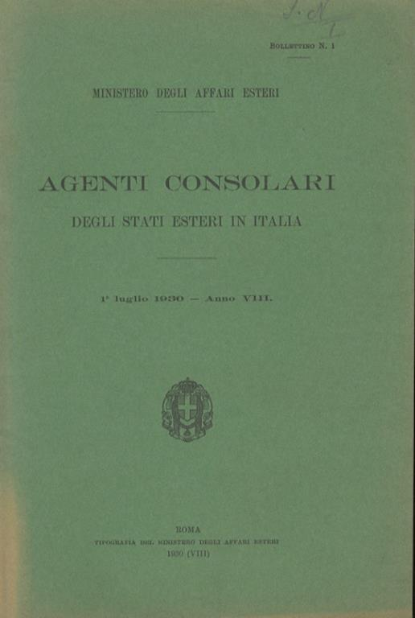**Descrizione storico-bibliografica**

**\*Quadro degli agenti consolari esteri in Italia al** ... - Torino : Paravia, 1865. - volumi ; 24 cm. ((Periodicità non determinata. - Descrizione basata su: maggio 1865. - BVE0432733

\***Agenti diplomatici e consolari degli stati esteri in Italia** / Ministero degli affari esteri. - Roma : Ippolito Sciolla, [1867]. – 1 volume ; 25 cm. - RMG0023059

\***Ministero, ambasciate, legazioni e consolati, agenti diplomatici e consolari degli Stati esteri in Italia** / Ministero degli affari esteri. – 15 febbraio 1877- . - Roma : Ministero degli affari esteri, [1877-1888]. - volumi ; 25 cm. ((Periodicità non determinata. - BVE0432742

\***Agenti consolari degli stati esteri in Italia** / Ministero degli affari esteri. – Roma : Tip. di Gabinetto del Ministero degli affari esteri, [1895-1930]. – volumi ; 25 cm. ((Periodicità non determinata. - Descrizione basata su: 1 gennaio 1895. - RMG0023060

\***Uffici ed agenti consolari degli stati esteri in Italia e rispettive circoscrizioni territoriali** / Ministero degli affari esteri. - Roma : tipografia del Ministero degli affari esteri, [1935-1937]. - volumi ; 25 cm. - Descrizione basata su: Anno 13 (14 febbraio 1935). - CAG1975819

**\*Uffici consolari degli Stati esteri in Italia e rispettive circoscrizioni territoriali** / Ministero degli affari esteri.- -1967. - Roma : Ministero degli affari esteri, 1950-1967. - volumi ; 24 cm. ((Periodicità non determinata. – Descrizione basata su: 1950. - BVE0431047

\***Uffici consolari degli Stati esteri e rispettive circoscrizioni territoriali** / Ministero degli Affari Esteri, Cerimoniale diplomatico della Repubblica. - 1968-1997. - Roma : Istituto Poligrafico e Zecca dello Stato, 1968-1997. - volumi ; 24 cm. ((Annuale. - L'editore varia. - Il formato varia. - CFI0426156

Autore: Italia : Cerimoniale diplomatico della Repubblica ; Italia : Ministero degli affari esteri

Soggetto: Consolati – Italia